Pisanica obojena ljuskom crvenoga luka

Pribor: mnogo ljuske crvenoga luka, najlonska čarapa izrezana na komade 15 x 15 cm, malo konca, listići djeteline, lonac i voda.
Postupak:
1. Uzmi list djeteline i stavi ga na jaje.
2. Jaje umotaj komadom čarape i jako zategni te zaveži koncem. Pazi da je list djeteline čvrsto zategnut kako boja, pri kuhanju, ne bi obojila dio jaja ispod lista.
3. Uz pomoć starije osobe jaja stavi u posudu s ljuskama crvenoga luka, nalij hladne vode toliko da prekrije jaja i kuhaj 20 min.
4. Kad se jaja nakon kuhanja ohlade, izvadi ih iz čarape, skini listove.
5. Ako želiš da pisanice budu sjajne, premaži ih komadićem slanine ili biljnim uljem.

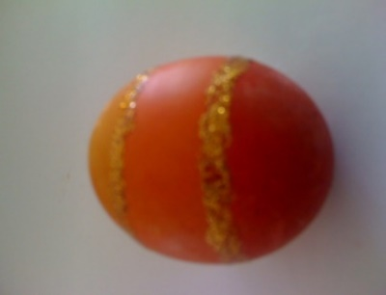
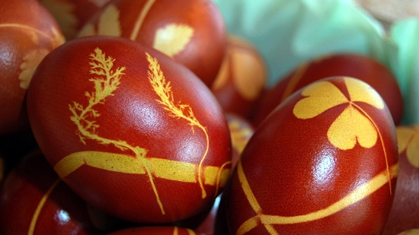

Pisanica s prugama
Pribor: ljepljiva traka za izolaciju, tri različite boje za jaja, posude za boje, zaštitne rukavice.
Postupak:
- Na jaje zalijepi ljepljivu traku pri samome vrhu. Pazi da su rubovi trake zalijepljeni.
- Vrh jaja oboji jednom bojom. Pričekaj da se boja osuši.
- Donji dio jaja oboji drugom, tamnijom bojom. Pričekaj da se boja osuši.
- Na jaje zalijepi ljepljivu traku oko sredine jaja.
- Donji dio jaja oboji još tamnijom bojom.
- Skini ljepljivu traku te, kad se boja osuši, sjajnim ljepilom i šljokicama ukrasi prijelaz između boja.

PISANICA
Koji nam se blagdan bliži? Što tada izrađujemo?
Danas možeš izraditi pisanicu prepletom.
Potreban ti je sljedeći materijal: bijeli papir, kolaž, salvete ili šareni časopisi, škare i ljepilo.
Papir izreži u obliku jaja (koliko je veliki papir toliko neka bude jaje).
To jaje presavij na pola i s presavijene strane zareži papir u nekoliko jednakih trakica, na mjeru dva prsta do kraja. Kada papir izravnaš jaje bi trebalo imati zarezane trakice koje se vide samo kada se jaje pomakne ili ih ti podigneš.
Od kolaža, salveta ili šarenog papira iz časopisa izreži tanje trakice jednake veličine. Neka budu dugačke najmanje koliko je široko jaje.
Kada su trakice izrezane isprepleti ih kroz izrezane trakice na jajetu. Gore – dolje, od početka do kraja. Slijedeća trakice neka počinje dolje. I tako sve do vrha.
Na kraju izreži višak trakica sa strane i zalijepi ih za krajeve.
Nastalo je uskrsno jaje ukrašeno s obje strane.
Možeš ga objesiti na končić da leprša i okreće se!

